B701 蒸汽锅炉安全联锁与报警处置规程
文档编号：DOC-B701 版本：V1.0-模拟语料 系统：蒸汽锅炉系统 设备：B701 水管锅炉 区域：锅炉房主控室
用途：模拟工业知识库语料，用于 RAG / GraphRAG / 表格解析 / 图片绑定 / 报警处置问答测试。非真实操作规程。

1. 适用范围与系统边界
本文档模拟锅炉汽包液位、炉膛压力、燃烧、给水、蒸汽压力、氧量和安全阀动作处理。强调安全联锁和禁止误操作。
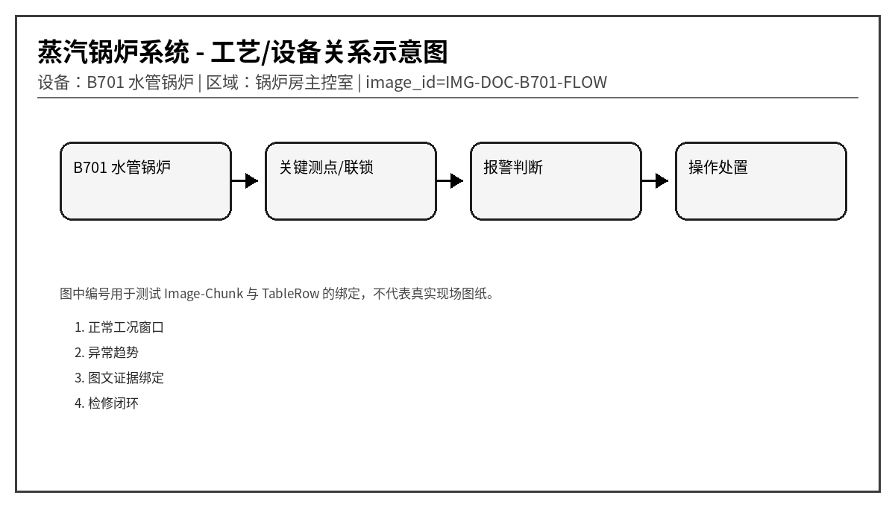
图 1 蒸汽锅炉系统示意图，image_id=IMG-DOC-B701-FLOW

2. 正常运行窗口
位号 | 参数 | 单位 | 正常范围 | 说明
B701_LVL | 汽包液位 | mm | -50 ~ +50 | 低低联锁危险
B701_STP | 主蒸汽压力 | MPa | 1.0 ~ 1.25 | 高压需降负荷
B701_FURP | 炉膛压力 | Pa | -50 ~ -10 | 正压危险
B701_O2 | 烟气氧量 | % | 3 ~ 6 | 低氧不完全燃烧
B701_FWF | 给水流量 | t/h | 按负荷匹配 | 流量低易缺水

3. 报警总览表
报警码 | 报警名称 | 等级 | 触发位号 | 触发条件 | 关联图片ID
B701-A001 | 汽包液位高 | 高 | B701_LVL | 液位 > +120 mm 持续 10 s | LVH
B701-A002 | 汽包液位低 | 高高 | B701_LVL | 液位 < -120 mm 持续 5 s | LVL
B701-A003 | 炉膛压力高 | 高高 | B701_FURP | 炉膛压力 > +20 Pa 持续 3 s | FURP
B701-A004 | 火焰丧失 | 高高 | B701_FLAME | 任一主火焰检测丢失 | FLAME
B701-A005 | 给水流量低 | 高 | B701_FWF | 给水流量低于负荷需求 20% | FWF
B701-A006 | 蒸汽压力高 | 高 | B701_STP | 压力 > 1.32 MPa 持续 10 s | STP
B701-A007 | 燃烧管理系统跳闸 | 高高 | B701_BMS | BMS Trip 输出动作 | BMS
B701-A008 | 烟气氧量低 | 中 | B701_O2 | O2 < 2.0% 持续 60 s | O2
B701-A009 | 省煤器出口温度高 | 中 | B701_ECO_T | 温度 > 180℃ 持续 5 min | ECO
B701-A010 | 安全阀动作 | 高高 | B701_SV | 安全阀开启反馈或现场确认 | SV

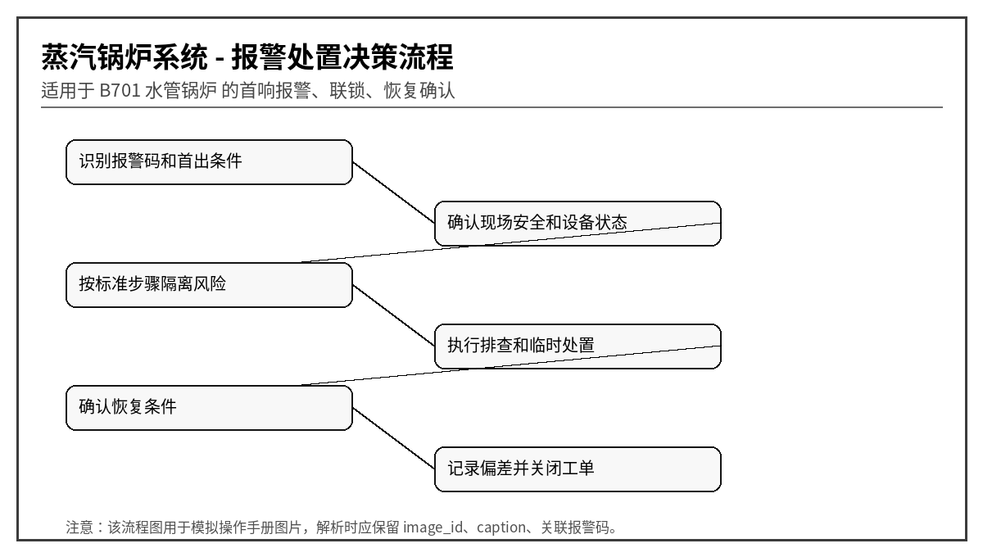
图 2 报警处置决策流程，image_id=IMG-DOC-B701-LOGIC

4. 逐项报警处置卡

4.1 B701-A001 汽包液位高
字段A | 值A | 字段B | 值B
chunk_id | DOC-B701-CH-001 | row_id | DOC-B701-TALARM-R001
触发位号 | B701_LVL | 触发条件 | 液位 > +120 mm 持续 10 s
严重等级 | 高 | 关联图片 | LVH
恢复条件 | 液位回到 +50 mm 内 | 设备 | B701 水管锅炉

可能原因：
- 给水调节阀卡开
- 负荷骤降导致虚假水位
- 液位计堵塞
- 三冲量控制异常
标准操作步骤：
1. 降低给水阀开度
2. 核对双色水位计
3. 避免立即大幅排污
4. 确认蒸汽负荷变化
恢复确认：液位回到 +50 mm 内。复位前必须确认报警源已消除，禁止只在画面上确认报警。
GraphRAG 证据建议：Alarm -> Device、Alarm -> Cause、Alarm -> Action、TableRow -> Image、Chunk -> MENTIONS。

4.2 B701-A002 汽包液位低
字段A | 值A | 字段B | 值B
chunk_id | DOC-B701-CH-002 | row_id | DOC-B701-TALARM-R002
触发位号 | B701_LVL | 触发条件 | 液位 < -120 mm 持续 5 s
严重等级 | 高高 | 关联图片 | LVL
恢复条件 | 真实水位恢复且无过热风险 | 设备 | B701 水管锅炉

可能原因：
- 给水泵故障
- 给水阀关闭
- 排污阀未关
- 负荷骤升虚假低水位
标准操作步骤：
1. 立即增加给水并核对真实水位
2. 低低联锁后按规程停炉
3. 严禁缺水后盲目上水
4. 通知班长现场确认
恢复确认：真实水位恢复且无过热风险。复位前必须确认报警源已消除，禁止只在画面上确认报警。
GraphRAG 证据建议：Alarm -> Device、Alarm -> Cause、Alarm -> Action、TableRow -> Image、Chunk -> MENTIONS。

4.3 B701-A003 炉膛压力高
字段A | 值A | 字段B | 值B
chunk_id | DOC-B701-CH-003 | row_id | DOC-B701-TALARM-R003
触发位号 | B701_FURP | 触发条件 | 炉膛压力 > +20 Pa 持续 3 s
严重等级 | 高高 | 关联图片 | FURP
恢复条件 | 炉膛负压恢复 | 设备 | B701 水管锅炉

可能原因：
- 引风机跳停
- 烟道挡板关闭
- 燃烧风配比异常
- 炉膛爆燃
标准操作步骤：
1. 立即降低燃料
2. 确认引风机和挡板
3. 人员远离炉门看火孔
4. 必要时执行 MFT
恢复确认：炉膛负压恢复。复位前必须确认报警源已消除，禁止只在画面上确认报警。
GraphRAG 证据建议：Alarm -> Device、Alarm -> Cause、Alarm -> Action、TableRow -> Image、Chunk -> MENTIONS。

4.4 B701-A004 火焰丧失
字段A | 值A | 字段B | 值B
chunk_id | DOC-B701-CH-004 | row_id | DOC-B701-TALARM-R004
触发位号 | B701_FLAME | 触发条件 | 任一主火焰检测丢失
严重等级 | 高高 | 关联图片 | FLAME
恢复条件 | 重新点火成功且火焰稳定 | 设备 | B701 水管锅炉

可能原因：
- 燃料压力低
- 点火器故障
- 风量过大吹灭
- 火检探头污染
标准操作步骤：
1. 立即执行燃料切断确认
2. 按吹扫程序重新点火
3. 清洁火检探头
4. 禁止未吹扫直接重启
恢复确认：重新点火成功且火焰稳定。复位前必须确认报警源已消除，禁止只在画面上确认报警。
GraphRAG 证据建议：Alarm -> Device、Alarm -> Cause、Alarm -> Action、TableRow -> Image、Chunk -> MENTIONS。

4.5 B701-A005 给水流量低
字段A | 值A | 字段B | 值B
chunk_id | DOC-B701-CH-005 | row_id | DOC-B701-TALARM-R005
触发位号 | B701_FWF | 触发条件 | 给水流量低于负荷需求 20%
严重等级 | 高 | 关联图片 | FWF
恢复条件 | 给水流量恢复匹配负荷 | 设备 | B701 水管锅炉

可能原因：
- 给水泵汽蚀
- 调节阀故障
- 除氧器液位低
- 流量计故障
标准操作步骤：
1. 检查给水泵出口压力
2. 切换备用泵
3. 降低锅炉负荷
4. 核对除氧器液位
恢复确认：给水流量恢复匹配负荷。复位前必须确认报警源已消除，禁止只在画面上确认报警。
GraphRAG 证据建议：Alarm -> Device、Alarm -> Cause、Alarm -> Action、TableRow -> Image、Chunk -> MENTIONS。

4.6 B701-A006 蒸汽压力高
字段A | 值A | 字段B | 值B
chunk_id | DOC-B701-CH-006 | row_id | DOC-B701-TALARM-R006
触发位号 | B701_STP | 触发条件 | 压力 > 1.32 MPa 持续 10 s
严重等级 | 高 | 关联图片 | STP
恢复条件 | 压力 < 1.25 MPa | 设备 | B701 水管锅炉

可能原因：
- 用汽量骤降
- 燃料调节滞后
- 主汽阀开度不足
- 压力变送器偏差
标准操作步骤：
1. 降低燃料量
2. 打开合规旁路或通知用户增汽
3. 核对压力表
4. 安全阀动作时禁止强制压回
恢复确认：压力 < 1.25 MPa。复位前必须确认报警源已消除，禁止只在画面上确认报警。
GraphRAG 证据建议：Alarm -> Device、Alarm -> Cause、Alarm -> Action、TableRow -> Image、Chunk -> MENTIONS。

4.7 B701-A007 燃烧管理系统跳闸
字段A | 值A | 字段B | 值B
chunk_id | DOC-B701-CH-007 | row_id | DOC-B701-TALARM-R007
触发位号 | B701_BMS | 触发条件 | BMS Trip 输出动作
严重等级 | 高高 | 关联图片 | BMS
恢复条件 | 首出原因处理并完成吹扫 | 设备 | B701 水管锅炉

可能原因：
- 任一硬联锁触发
- 燃气阀检漏失败
- 吹扫条件不满足
- 控制柜故障
标准操作步骤：
1. 读取首出原因
2. 确认燃料切断阀关闭
3. 按规程完成吹扫
4. 未查明原因不得复位
恢复确认：首出原因处理并完成吹扫。复位前必须确认报警源已消除，禁止只在画面上确认报警。
GraphRAG 证据建议：Alarm -> Device、Alarm -> Cause、Alarm -> Action、TableRow -> Image、Chunk -> MENTIONS。

4.8 B701-A008 烟气氧量低
字段A | 值A | 字段B | 值B
chunk_id | DOC-B701-CH-008 | row_id | DOC-B701-TALARM-R008
触发位号 | B701_O2 | 触发条件 | O2 < 2.0% 持续 60 s
严重等级 | 中 | 关联图片 | O2
恢复条件 | O2 回到 3% 以上 | 设备 | B701 水管锅炉

可能原因：
- 送风量不足
- 燃料过量
- 氧量探头漂移
- 烟道漏风导致控制误判
标准操作步骤：
1. 增加送风或降低燃料
2. 检查风门开度
3. 比对便携式烟气分析仪
4. 清洁氧探头
恢复确认：O2 回到 3% 以上。复位前必须确认报警源已消除，禁止只在画面上确认报警。
GraphRAG 证据建议：Alarm -> Device、Alarm -> Cause、Alarm -> Action、TableRow -> Image、Chunk -> MENTIONS。

4.9 B701-A009 省煤器出口温度高
字段A | 值A | 字段B | 值B
chunk_id | DOC-B701-CH-009 | row_id | DOC-B701-TALARM-R009
触发位号 | B701_ECO_T | 触发条件 | 温度 > 180℃ 持续 5 min
严重等级 | 中 | 关联图片 | ECO
恢复条件 | 温度 < 165℃ | 设备 | B701 水管锅炉

可能原因：
- 给水流量低
- 烟气温度高
- 省煤器结垢
- 测温点漂移
标准操作步骤：
1. 检查给水流量
2. 降低燃烧负荷
3. 安排清灰和水侧检查
4. 校验温度点
恢复确认：温度 < 165℃。复位前必须确认报警源已消除，禁止只在画面上确认报警。
GraphRAG 证据建议：Alarm -> Device、Alarm -> Cause、Alarm -> Action、TableRow -> Image、Chunk -> MENTIONS。

4.10 B701-A010 安全阀动作
字段A | 值A | 字段B | 值B
chunk_id | DOC-B701-CH-010 | row_id | DOC-B701-TALARM-R010
触发位号 | B701_SV | 触发条件 | 安全阀开启反馈或现场确认
严重等级 | 高高 | 关联图片 | SV
恢复条件 | 安全阀回座且压力正常 | 设备 | B701 水管锅炉

可能原因：
- 蒸汽压力超过整定值
- 安全阀误动作
- 压力控制失败
- 用汽系统阀门关闭
标准操作步骤：
1. 立即降低燃料和压力
2. 人员远离排汽方向
3. 记录动作压力和回座压力
4. 动作后安排校验
恢复确认：安全阀回座且压力正常。复位前必须确认报警源已消除，禁止只在画面上确认报警。
GraphRAG 证据建议：Alarm -> Device、Alarm -> Cause、Alarm -> Action、TableRow -> Image、Chunk -> MENTIONS。

5. 易混淆报警与反例
- 同名报警在不同设备上的含义可能不同，回答时必须引用 alarm_code 和 device，不能只回答“压力高”。
- 同一异常现象可能存在机械、仪表、工艺三类原因，应优先根据伴随报警和趋势判断。
- 高高联锁类报警必须先给安全处置和隔离动作，再给恢复动作。
- 图片只是操作辅助证据，不能替代现场安全确认。

6. 班组交接记录模板
时间 | 报警码 | 首出/伴随报警 | 已执行操作 | 当前状态 | 交接人
2026-05-28 09:10 | 示例 | 示例 | 示例 | 示例 | 示例

